Возвратные местоимения (Reflexive Pronouns)

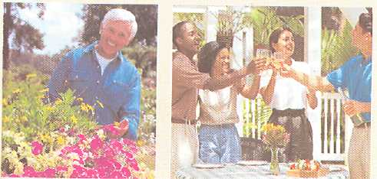
Kevin has grown these flowers  himself. Кевин вырастил эти цветы сам. | They are enjoying themselves.  Они прекрасно проводят (свое) время.

Возвратные местоимения образуются от объектных местоимений (him, her, it, them), притяжательных прилагательных (my, our, your,) путем прибавления –self (в примере himself ) в единственном числе и -selves (в примере themselves) во множественном числе.

Лицо | Возвратные местоимения
Лицо | Единственное число | Множественное число
1-е  2-е  3-е | myself (я сам, я сама, себя)  yourself (ты сам, ты сама, себя) himself (он сам, себя)  herself (она сама, себя)  itself (оно само, себя) | ourselves (мы сами, себя)  yourselves (вы сами, себя)  themselves (они сами, себя)

Возвратные местоимения употребляются в предложении для выражения того, что предмет, названный подлежащим, сам совершает действие, либо сам совершает действие и испытывает его на себе.
• Возвратные местоимения употребляются с такими глаголами как behave (вести себя), burn (жечь, обжечься), enjoy (наслаждаться), hurt (причинять боль), cut (резать), kill (убить), look at (посмотреть на), teach (обучать) и т.п. либо с предлогами, когда подлежащее предложения и дополнение сказуемого являются одним и тем же лицом:
He has cut himself. Он порезался. (Он порезал себя).
Здесь подлежащее he и дополнение himself – одно и то же лицо.
She looked at herself in the mirror and saw that her hair had become almost white.
Она посмотрела на себя в зеркало и увидела, что волосы ее стали почти белыми.
• С предлогом by когда в предложении подразумевается выполнение действия в одиночку, без чьей-либо помощи:
Не lives by himself. Он живет самостоятельно (on his own, без чьей-либо помощи.)
She likes being by herself/on her own sometimes. Ей нравится быть одной.
• В выражениях enjoy yourself (have a good time – хорошо проводить время), behave yourself (be good – хорошо себя вести), help yourself (угощаться чем-либо):
Help yourself to some salad. Угощайтесь салатом, пожалуйста.
• Для придания особого значения (акцентирования) подлежащего или дополнения предложения:
I myself repaired my car. Я сам отремонтировал автомобиль.

Примечание:
1. Обычно возвратные местоимения не употребляются с глаголами concentrate (сосредоточиваться), feel (чувствовать), meet (встречаться) и relax (расслабляться):
She felt so nervous that she could not concentrate. Она чувствовала такое волнение, что не могла сосредоточиться.
2. После глаголов wash (умываться), dress (одеваться) и shave (бриться) также
не употребляются возвратные глаголы. Однако это возможно в случае, если требуется показать, что действие, выраженное одним из этих глаголов, потребовало значительных усилий:
He usually gets up at 6 o’clock, first shaves then dresses and has breakfast.
Although she got very weak she managed to dress herself. Хотя она и очень ослабла, она смогла одеться сама.
3. Выражение each other означает «друг друга»:
Bob and Jane are looking at themselves in the mirror. Боб и Джейн смотрят на себя в зеркало.
Bob and Jane are looking at each other. Боб и Джейн смотрят друг на друга.

Упражнения

Назад в содержание

